Родительское собрание
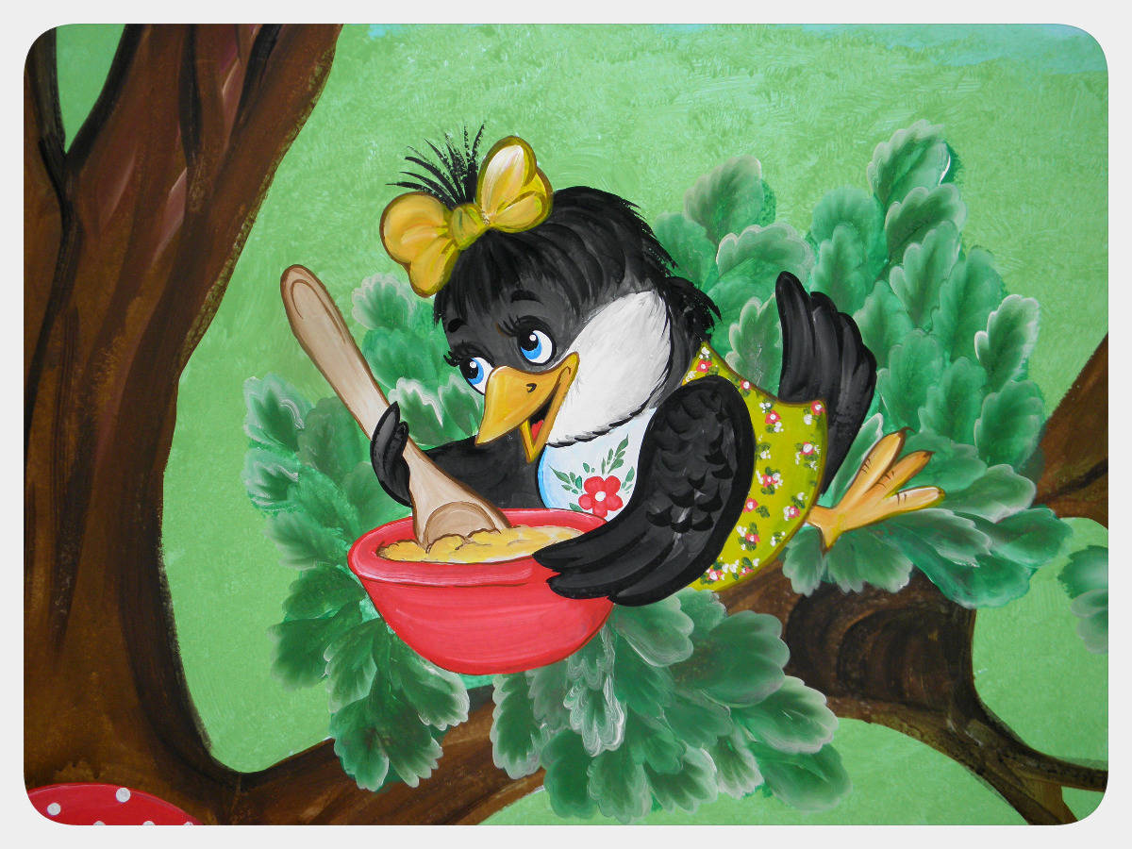

На тему:
«Пальчиковые игры,потешки».

Воспитатель: Зависнова А.А.

Цель:
- дать родителям знания о значении пальчиковых игр в развитии ребенка;
- заинтересовать проблемой;
- приобщить к пальчиковым играм ребенка в условиях семьи;
- выслушать суждения родителей по проблеме, помочь выйти из спорных ситуаций, обосновывая их.

Оборудование: папка – передвижка и консультации для родителей по теме; буклеты «Как правильно проводить пальчиковые игры», «Как сделать куклу на палец»; пальчиковый театр, карандаши 10 шт., массажные мячи, Су-Джок, клубки с нитками, бассейн с песком, проволока с бусинками, пирамидки, матрешки, игрушки – вкладыши, подушка «Бобик», грецкие орехи.

Ход собрания:

I. Уважаемые родители, сегодня мы с вами поговорим о пальчиковых играх и их влиянии на развитие речи. Известно: уровень развития речи находится в прямой зависимости от степени сформированности тонких движений пальцев рук. На основе обследования детей была выявлена следующая закономерность: если развитие движений пальцев рук соответствует возрасту, то и речевое развитие находится в пределах нормы; если развитие движений пальцев отстаёт, то задерживается и речевое развитие, хотя общая моторика при этом может быть нормальной и даже выше нормы.
Речь совершенствуется под влиянием кинетических импульсов от рук, точнее – от пальцев. Обычно ребёнок, имеющий высокий уровень развития мелкой моторики, умеет логически рассуждать, у него достаточно развиты память, внимание, связная речь.
Проводя пальчиковую гимнастику и игры с предметами, мы убедились в следующем:
- Упражнения и ритмичные движения пальцами возбуждают речевые центры головного мозга, а значит, стимулируют развитие речи.
- Пальчиковые игры создают благоприятный эмоциональный фон, формируют умение подражать взрослому, вслушиваться в речь и понимать её смысл, концентрировать внимание и правильно его распределять.
- Сопровождение упражнений короткими стихотворными строчками улучшает четкость речи, совершенствует память и воображение.
Пальчиковые игры представляют собой инсценировку стихов и потешек, рифмованных историй, сказок при помощи пальцев. Благодаря играм с пальчиками дети развивают мелкую моторику, что, в свою очередь, стимулирует развитие речевых центров. Ребенок получает новые тактильные впечатления, учится концентрировать внимание и сосредотачиваться. Такие игры предназначены для детей от полугода; интерес к ним сохраняется примерно до пяти лет. Малыши выполняют упражнения для одной руки, трех-четырехлетние дети задействуют все пальцы, а после четырех лет в игру вводятся различные предметы — шарики, кубики и т.п.
Пальчиковые игры и упражнения – уникальное средство для развития мелкой моторики и речи ребенка в их единстве и взаимосвязи. Разучивание текстов с использованием «пальчиковой» гимнастики стимулирует развитие речи, пространственного мышления, внимания, воображения, воспитывает быстроту реакции и эмоциональную выразительность. Ребёнок лучше запоминает стихотворные тексты; его речь делается более выразительной.
Игры с пальчиками – это не только стимул для развития речи и мелкой моторики, но и один из вариантов радостного общения с близкими людьми. Когда мама для пальчиковой игры берёт малыша на руки, сажает на колени, обнимая, придерживает, когда она трогает его ладошку, поглаживает или щекочет, похлопывает или раскачивает, ребёнок получает массу необходимых для его эмоционального и интеллектуального развития впечатлений.
Очень важным фактором для развития речи является то, что в пальчиковых играх все подражательные действия сопровождаются стихами. Стихи привлекают внимание малышей и легко запоминаются. Ритм и неизменный порядок слов, рифма для малыша являются чем-то магическим, утешающим и успокаивающим.
Выполняя пальчиками определённые упражнения (игры), ребёнок достигает хорошего развития мелкой моторики пальцев рук, которая не только оказывает благоприятное влияние на развитие речи (так как при этом индуктивно происходит возбуждение в центрах речи), но и подготавливает ребёнка к рисованию и письму. Кисти рук приобретают хорошую подвижность, гибкость, исчезает скованность движений.
Большинство детей имеет нарушение или недоразвитие мелкой моторики и зрительно-двигательной координации. Движения рук бывают неловкими, несогласованными, у них часто не выделяется ведущая рука. Дети порой не в состоянии одновременно действовать двумя руками сразу. Например, ребенок не может держать одной рукой основание пирамидки, а другой нанизывать колечко на стержень, или просто держать предмет в одной руке, а другой подхватывать другой предмет и т.п.
Недостаточное развитие зрительно-двигательной координации приводит к тому, что ребенок часто промахивается при попытке взять предмет, так как неверно оценивает направление.
Насколько ребёнку понравится игра зависит во многом от исполнения взрослого. Для самых маленьких важно спокойно-ласковое настроение и осторожное, бережное прикосновение. Для детей трех-пяти лет имеет большое значение выразительная мимика и речь взрослого. Конечно, для выразительного исполнения взрослому следует выучить стихи наизусть.
Движения правой и левой рук контролируются разными полушариями мозга. Когда ребёнок начнёт легко выполнять нужные движения одной рукой, научите его выполнять те же движения другой рукой, а затем сразу двумя руками.
Для малыша двух-трёх лет некоторые игры станут особенно интересны, если вы для его пальчиков свернёте бумажные колпачки-куколки. Фломастером можно нарисовать на колпачке глазки, ротик, рубашку, пуговки, вырезать из цветной бумаги и приклеить гребешок, клюв, крылышки, шапочку и др.
Этапы разучивания игр:
- Взрослый сначала показывает игру малышу сам.
- Взрослый показывает игру, манипулируя пальцами и ручкой ребёнка.
- Взрослый и ребёнок выполняют движения одновременно, взрослый проговаривает текст.
- Ребёнок выполняет движения с необходимой помощью взрослого, который произносит текст.
- Ребёнок выполняет движения и проговаривает текст, а взрослый подсказывает и помогает.
Рекомендации:
Не проводите игру холодными руками. Руки можно согреть в тёплой воде или растерев ладони.
Если в новой игре имеются не знакомые малышам персонажи или понятия, сначала расскажите о них, используя картинки или игрушки.
Пальчиковые игры с детьми до 1.5 лет проводите как показ или как пассивную гимнастику руки и пальцев ребёнка.
Детям старше 1.5 лет можно время от времени предлагать выполнить движения вместе.
Если сюжет игры позволяет, можно «бегать» пальчиками по руке или спине ребёнка, щекотать, гладить и др.
Используйте максимально выразительную мимику.
Делайте в подходящих местах паузы, говорите то тише, то громче, определите, где можно говорить очень медленно, повторяйте, где возможно, движения без текста.
Выбрав две-три игры, постепенно заменяйте их новыми.
Проводите занятия весело, «не замечайте», если малыш на первых порах делает что-то неправильно, поощряйте успехи.
Коррекция нарушений мелкой моторики проходит в следующих направлениях:
1. Пальчиковая гимнастика (театр на руке, теневой театр, игры с пальцами).
«Пальчики здороваются» - кончик большого пальца правой руки поочередно касается кончиков указательного, среднего, безымянного и мизинца.
«Человечек» - указательный и средний пальцы правой руки «бегают» по столу.
«Слоненок» - средний палец выставлен вперед(хобот), а указательный и безымянный – ноги. Слоненок «идет» по столу.
«Корни деревьев» - кисти рук сплетены, растопыренные пальцы опущены вниз.

«Цветочки»
По весне из почек
Выросли цветочки. Разгибаем по очереди пальчики
У цветочков – лепестки
А на них сидят жуки:
Раз-два-три-четыре-пять! Пальцами другой руки дотрагиваемся до кончиков пальцев первой руки
Лепестки скорей погладь!
Указательным пальцем другой руки «пересчитайте» лепестки. Рукой малыша погладьте свою ладонь.
Пальчиковые игры с карандашом (желательно, шестигранным, так как он дополнительно массажирует пальцы и ладонь), где детям можно предложить следующие задания (выполнение заданий родителями)
- катать карандаш между ладонями обеих рук – от кончиков пальцев до основания ладони;
- катать карандаш подушечками двух пальцев (большого и указательного, большого и среднего, большого и безымянного), поочерёдно правой и левой рукой;
- катать карандаш между соответствующими пальцами обеих рук по очереди (между указательным пальцем правой руки и указательным пальцем левой руки и т.д.);
- поочерёдно пальцами обеих рук катать карандаш по столу; поочерёдно пальцами обеих рук катать два карандаша по столу.
2. Игры и упражнения с использованием мелких предметов и природного материала, где можно использовать такие варианты заданий:
- нанизывание на проволоку, шнурок необходимое количество бусин, шариков, пуговиц по демонстрации действия, по образцу, по рисунку узора, по словесной инструкции; составление бус (нанизывание бусин разных цветов в определённой последовательности);
- сортировка мелких предметов (бусин, пуговиц, монет, горошин, зёрен и т.д.); ребёнку необходимо разложить предметы на группы, двигая их подушечками пальцев по столу или осуществляя захват предметов двумя пальцами правой (или левой) руки поочерёдно (большим и указательным, большим и средним и т.д.); игра «Золушка»;
- сжимание и разжимание мелких резиновых игрушек (мячей-ежей, цилиндров с разнообразными шипами) одной рукой, пальцами одной руки; двумя руками одновременно или поочерёдно;
- растирание ладоней грецкими орехами (массаж ладоней, включая тыльную сторону);
- перекатывание грецких орехов по столу одной рукой (двумя руками);
- перекладывание мелких предметов (бобов, гороха, пуговиц, бусин, мозаики) из одной ёмкости в другую; захват предмета осуществляется попеременно двумя пальцами; усложнение – захват двух-трёх предметов одновременно;
- складывание пирамидок, матрёшек, любых сборных игрушек; вкладывание формочек одна в другую; подбирание крышек к разнообразным ёмкостям;
- нанизывание колец на тесьму, стержень;
- выкладывание из круп, пуговиц, бусинок букв, цифр, разнообразных рисунков;
- «рисование» картин крупой, бусинами, семенами, листьями деревьев.
- завязывание бантиков, шнуровка, застёгивание пуговиц, замков.
- игры с нитками (наматывание клубков, выкладывание узоров, вышивание, плетение).
- работа с бумагой (складывание, обрывание, вырезание, выкладывание узоров).
- работа с карандашом (обводка, штриховка, раскрашивание, выполнение графических заданий, графический диктант).
- пальчиковый театр;

II. Игры с пальчиковым театром развивают у ребенка любознательность, воображение, интерес к творчеству, способствует развитию речи, памяти, внимания.
А теперь мы хотели бы предложить Вам поиграть в игры и с использование кукол на палец.
Наша игра будет называться «Фанты». В этой коробке вы найдете конвертики с заданиями. Каждый из Вас должен выбрать один из конвертиков и выполнить предложенное в нем задание. Все задания похожи на те, что мы проводим с Вашими детьми. Мы надеемся, что игры будут, не только интересны, но и полезны для Вас и вы сможете использовать их дома.

Игра №1
Пальчиковая гимнастика «Семья»
Проведите пальчиковую гимнастику для остальных родителей, используя куклы на палец «Семья».
Этот пальчик – дедушка,
Это пальчик – бабушка,
Этот пальчик – папа,
Этот пальчик – мама,
Этот пальчик – Я,
Вот и вся моя семья!
Игра №2
Пальчиковая игра «Четвертый лишний»
Выберите 4 куклы на палец. 3 из них должны относиться к одной теме (например «Животные» или «Овощи»), а 1 кукла должна быть из другой темы. Оденьте куклы на пальцы и предложите остальным родителям показать «четвертый лишний».
Игра №3
Пальчиковая игра «Покажите потешку» (белка)
Сидит белка на тележке, продает она орешки:
-Лисичке-сестричке,
-Мишке косолапому,
-Заиньке усатому.
Кому в роток?
Кому в зобок?
Кому в лапоньки?
Игра №4
Пальчиковая игра «Опиши и угадай»
Участник выбирает куклу на палец из мешочка, не показывая остальным начинает описывать ее в течении 1 минуты. После того как остальные участники называют свои ответы, показывается кукла на палец.
Игра №5
Пальчиковая игра «Профессии»
Участник предлагает остальным закончить предложение названием профессии и демонстрирует соответствующую куклу на палец.
Учит детей в школе …(учитель)
Лечит людей…(врач)
Тушит пожар…(пожарный)
Варит вкусный обед…(повар).
Игра №6
Пальчиковая игра «Придумай сказку»
Принимают участие все родители. Участники должны придумать и разыграть сказку, используя куклы на палец.
Рефлексия.
- Что вы нового сегодня узнали?
- Было ли полезно для вас сегодняшнее родительское собрание? Чем?

